Software-Projekte/SS 2016: Protokoll über eine Team-Besprechung

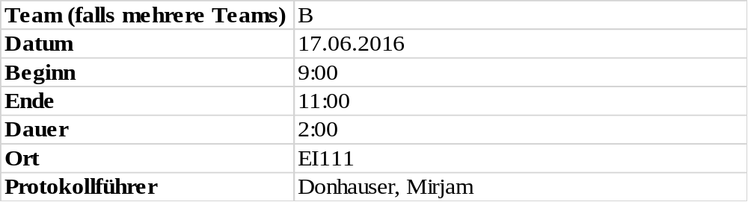

1. Anwesenheitsliste

Lfd. Nr. | Name
1 | Donhauser, Mirjam
2 | Graf, Tamara
3 | König, Jonas
4 | Müller-Welt, Maximilian
5 | Pölloth, Stefan
6 | Probst, Jeremy
7 | Rube, Alexander
8 | Schuster, Theresa
9 | Suslo, Dimitrij

2. Tagesordnung

Top 1: Fragen zur Implementierung
Top 2: nächstes Team-Meeting

3. Verlauf

Sprecher | Text | Erledigung
alle | Keine Diskussion bzw. Besprechung in der großen Gruppe, sondern Implementierung in Kleingruppen
alle | nächster Termin:
 | - Montag, 20. Juni 2016, 10:00 Uhr

